МИНИСТЕРСТВО НАУКИ И ВЫСШЕГО ОБРАЗОВАНИЯ РОССИЙСКОЙ ФЕДЕРАЦИИ
ВЛАДИВОСТОКСКИЙ ГОСУДАРСТВЕННЫЙ УНИВЕРСИТЕТ
Институт международного бизнеса,
экономики и управления
КАФЕДРА ЭКОНОМИКИ И УПРАВЛЕНИЯ

ОТЧЕТ
по производственной практике
ООО «Таёжное», г. Дальнегорск,
с. Краснореченский

Студент
группы БЭУ-22-ХД1 | ______________ | А.А. Деревянченко
Руководитель  канд. экон. наук, доцент | ______________ | М.Е. Василенко
Руководитель от предприятия  Главный бухгалтер | ______________ | О.А. Сивакова
Нормоконтролер  канд. экон. наук, доцент | ______________ | М.Е. Василенко

Владивосток 2025
МИНИСТЕРСТВО НАУКИ И ВЫСШЕГО ОБРАЗОВАНИЯ российской федерации
ФЕДЕРАЛЬНОЕ ГОСУДАРСТВЕННОЕ БЮДЖЕТНОЕ ОБРАЗОВАТЕЛЬНОЕ УЧРЕЖДЕНИЕ ВЫСШЕГО ОБРАЗОВАНИЯ
«ВЛАДИВОСТОКСКИЙ ГОСУДАРСТВЕННЫЙ УНИВЕРСИТЕТ»
КАФЕДРА ЭКОНОМИКИ И УПРАВЛЕНИЯ

ЗАДАНИЕ
на производственную профессиональную практику
Студенту:
Группы: БЭУ-22-ХД1

Срок сдачи отчета: 27.12.2025
Содержание отчета по производственной профессиональной практике:

Введение: определить цель и задачи практики, основные методы, необходимые для их достижения.
1 Особенности деятельности исследуемого экономического субъекта:
Рассмотреть особенности деятельности исследуемой организации (учреждения): виды деятельности, система налогообложения, организация бухгалтерского учета (структура аппарата бухгалтерии, применяемая форма бухгалтерского учета, особенности учетной политики в целях финансового и налогового учета, процедуры, предшествующие формированию отчетности, состав отчетности, используемые программы автоматизации учета) (ПКВ-2)
2 Порядок организации бухгалтерского учета в исследуемой организации (учреждении):
Раскрыть состав объектов бухгалтерского учета в компании, нормативное регулирование их учета, действующий порядок документального оформления фактов хозяйственной деятельности компании, отражение на счетах бухгалтерского учета данных объектов и порядок формирования показателей в соответствующих формах отчетности (ПКВ-2)
Заключение. В заключении сделать вывод об организации системы бухгалтерского учета на предприятии, состоянии учетных данных и их соответствии требованиям законодательства.
Список использованных источников (не менее 15-ти позиций)

Руководители практики
канд. экон. наук,
доцент кафедры экономики и управления ____________ Василенко М.Е.

Задание получил:
____________ Деревянченко А.А.

Задание согласовано:

Руководитель практики от профильной организации
Главный бухгалтер, ООО «Таёжное» ____________ Сивакова О.А.

РАБОЧИЙ ГРАФИК (ПЛАН) ПРОВЕДЕНИЯ ПРАКТИКИ

Студент Деревянченко Арина Андреевна
^{Фамилия Имя Отчество}
Кафедра экономики и управления гр. БЭУ-22-ХД1

Руководитель практики Василенко Марина Евгеньевна
^{Фамилия Имя Отчество}

Инструктаж по ознакомлению с требованиями охраны труда, техники безопасности, пожарной безопасности прошел
_______________________________Сивакова О.А.
(подпись уполномоченного лица, МП)

С правилами трудового распорядка ознакомлен__________________
(подпись обучающегося)

Этапы практики | Виды работы | Срок выполнения | Отметка руководителя о выполнении
1. Подготовительный | Организационное собрание | 28.10.2025
1. Подготовительный | Инструктаж по технике безопасности | 28.10.2025
2. Исследовательский и практический этап | Особенность деятельности исследуемого экономического субъекта | 10.11.2025-20.11.2025
2. Исследовательский и практический этап | Порядок организации бухгалтерского учета в исследуемой организации | 20.11.2025-16.12.2025
3. Заключительный | Подготовка и сдача отчета | 16.12.2025-17.02.2026

Руководитель производственной практики
канд. экон. наук,
доцент кафедры экономики и управления ___________ М.Е. Василенко

Руководитель практики от предприятия ___________ О.А. Сивакова
Главный бухгалтер

Отзыв-характеристика

На студента 4 курса группы БЭУ-22-ХД1 направления «Экономика» кафедры экономики и управления ФГБОУ ВО ВВГУ

Деревянченко Арина Андреевна с 10 ноября 2025 года по 17 января 2026 года прошла производственную практику по получению профессиональных умений и опыта профессиональной деятельности в ООО «Таёжное» г. Дальнегорск, с. Краснореченский, ул. Первомайская, д. 50.
В период практики были изучены вопросы особенности деятельности организации и порядок организации бухгалтерского учета в исследуемой организации. Был раскрыт состав объектов бухгалтерского учета, действующий порядок документального оформления фактов хозяйственной деятельности компании, способы отражения счетах бухгалтерского учета данных объектов и порядок его формирования.
Во время прохождения практики Деревянченко Арина Андреевна показала себя ответственным, организованным работником. Оказала большую помощь в работе с первичными документами (сортировка, учет, подшивка, оформление).

В целом работа Деревянченко Арины Андреевной заслуживает оценки «отлично».

Руководитель практики от предприятия, ______________ О.А. Сивакова
16.12.2025 (подпись)М.П.

Содержание

Введение 3
1 Особенности деятельности и организация учета в ООО «Таежное» 4
2 Порядок организации бухгалтерского учета в ООО «Таёжное» 10
2.1 Организация учета основных средств 10
2.2 Учет материально-производственных запасов 12
2.3 Учет производственных расходов и готовой продукции 14
2.4 Учет расчетов с поставщиками и подрядчиками 17
2.5 Учет прочей кредиторской задолженности 19
2.6 Учет доходов и расходов 20
Заключение 23
Список используемых источников 24
Приложение А 26
Приложение Б 30

Введение
Производственная практика является важным этапом в подготовке специалистов по направлению 38.03.01 «Экономика». Она позволяет закрепить теоретические знания, полученные в процессе обучения, и приобрести практические навыки, необходимые для профессиональной деятельности.
Основными целями практики являются:
- сбор и анализ данных для выпускной квалификационной работы;
- развитие умений по обработке экономической информации;
- участие в проектной деятельности и работе с информационными системами;
- совершенствование профессиональных компетенций.
В ходе практики решались следующие задачи:
- изучение особенностей деятельности экономического субъекта (виды деятельности, система налогообложения, организация бухгалтерского учета и отчетности).
- анализ порядка организации бухгалтерского учета (объекты учета, документооборот, отражение операций на счетах, формирование отчетности).
Данный отчет отражает результаты практики, включая описание организации, выполненных задач, приобретенных навыков и выводов.
Производственная практика проходит с 10 ноября 2025 г. по 17 января 2026 г. в г. Дальнегорск, с. Краснореченский, ул. Первомайская, д. 50.

1 Особенности деятельности и организация учета в

ООО «Таежное»
Общество с ограниченной ответственностью «Таёжное» является многопрофильным лесопромышленным предприятием, деятельность которого охватывает полный цикл — от заготовки лесных ресурсов до производства готовой продукции, ее реализации и организации доставки. Ключевой особенностью бизнес-модели компании является вертикальная интеграция, обеспечивающая контроль над цепочкой создания стоимости и повышающая общую рентабельность и устойчивость бизнеса.
ООО «Таёжное», далее именуемое «Общество», является динамично развивающимся предприятием лесопромышленного комплекса, действующим с 14 декабря 2018 года в соответствии с Федеральным законом РФ «Об обществах с ограниченной ответственностью» № 14-ФЗ от 08.02.1998 г., Гражданским кодексом Российской Федерации и Уставом Общества. Контроль за деятельностью Общества осуществляет общее собрание учредителей и исполнительный орган (генеральный директор).
Общество учреждено физическими лицами для ведения коммерческой деятельности с основной целью получения прибыли. Высшим органом управления является Общее собрание участников, созываемое учредителями. К компетенции высшего органа управления относится определение стратегических направлений деятельности организации, внесение изменений в её Устав, а также утверждение годовой финансовой отчётности и принятие решений о распределении полученной прибыли, в том числе о выплате дивидендов.
Налоговый орган, в котором юридическое лицо состоит на учёте: Межрайонная инспекция Федеральной налоговой службы № 16 по Приморскому краю.
Основным видом деятельности компании ООО «Таежное» является Лесозаготовки (ОКВЭД 02.20).

У предприятия также есть и дополнительные виды деятельности:
Сопутствующие и ресурсные виды деятельности.
- Лесоводство и прочая лесохозяйственная деятельность. (02.10).
- Сбор и заготовка пищевых и недревесных лесных ресурсов. (02.30).
- Услуги в области лесоводства и лесозаготовок. (02.40).
Переработка древесины (производственный блок).
- Распиловка и строгание древесины (пиломатериалы). (16.10).
- Производство шпона, фанеры, плит. (16.21).
- Производство деревянных конструкций и столярных изделий. (16.23).
- Производство тары и прочих деревянных изделий. (16.24, 16.29).
Сбыт и логистика (логистико-торговый блок).
- Оптовая торговля лесоматериалами. (46.73).
- Розничная торговля в специализированных магазинах. (47.52).
- Комплекс транспортных, экспедиционных и складских услуг. (49.41, 49.42, 52.10, 52.24, 52.29).
Широкий спектр видов деятельности усложняет финансовое управление, в том числе выбор оптимальной системы налогообложения. Анализ масштабов и структуры операций Общества позволяет сделать вывод о применяемой системе налогообложения.
В соответствии с Налоговым кодексом Российской Федерации и учитывая масштабы хозяйственной деятельности, Общество применяет общую систему налогообложения (ОСНО). Это подтверждается такими количественными показателями, как среднесписочная численность работников 123 человека в 2024 году и объем выручки 328 млн. руб., которые делают невозможным использование упрощенных систем налогообложения.
Ключевые налоги и фискальные обязательства ООО «Таёжное» включают:
Налог на прибыль организаций. Учитывая многопрофильность деятельности, важен корректный раздельный учет доходов и расходов, а также правильное определение базы.
Налог на добавленную стоимость по данным за 2024 г. составил 14,8 млн. руб. Компания выступает как налогоплательщик и налоговый агент, ведет журналы учета счетов-фактур, книгу покупок и продаж.
Налог на имущество организаций с кадастровой или балансовой стоимости недвижимости, производственных цехов, складов и офисных помещений. Так, по итогам 2024 года сумма уплаченного налога составила 124 304 рубля.
Транспортный налог со значительного парка лесозаготовительной и грузовой техники также формирует существенную статью расходов. В 2024 году на него было уплачено 365 338 рублей.
Страховые взносы на обязательное пенсионное, медицинское и социальное страхование. Данная статья является одной из наиболее существенных, что подтверждается данными за 2024 год 37,9 млн. руб.
Земельный налог, являясь лесопользователем, Общество несет обязательства по уплате арендной платы за лесные участки. В 2024 году эти расходы достигли 80 771 рублей.
Сумма уплаченных налогов в 2024 году составила 15,4 млн. руб.
Формирование достоверной финансовой и налоговой отчетности, а также выполнение обязательств перед бюджетом напрямую зависят от постановки бухгалтерского учета в организации. Рассмотрим организационную структуру ключевые аспекты организации бухгалтерского учета в ООО «Таёжное» (рисунок 1.1).

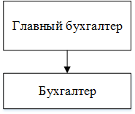

Рисунок 1.1 – Организационная структура бухгалтерского аппарата в
ООО «Таежное»
В соответствии с законодательством, бухгалтерская служба, возглавляемая главным бухгалтером, обязана вести бухгалтерский учет и предоставлять финансовую отчетность. Аппарат бухгалтерии в Обществе выстроен по иерархической схеме. Вся цепочка начинается непосредственно на производственных участках, где квалифицированные специалисты по учету составляют первичную основную документацию. Эта первичная информация является фундаментом всего учета.
Главный бухгалтер ведет бухгалтерский учет всей производственно-хозяйственной деятельности предприятия. Он собирает, проверяет и обобщает первичные данные с производственных участков для последующего отражения в учете. Так же разрабатывает учетную политику, контролирует соблюдение законодательства, и отвечает за подготовку финансовых отчетов. В его обязанности также входит участие в составлении бухгалтерской и налоговой отчетности. Кроме того, главный бухгалтер участвует в разработке бюджетов компании и осуществляет контроль за их выполнением, что помогает руководству принимать обоснованные финансовые решения.
Бухгалтер выполняет техническую работу по ведению учета на своем участке. На основе проверенных документов он формирует проводки по операциям, ведет расчеты и учет материалов, зарплаты, ГСМ. Его задача — обеспечить точное и своевременное отражение всех хозяйственных операций в системе.
Для обеспечения этой деятельности бухгалтерский учёт ведется с использованием специализированной бухгалтерской компьютерной программы «1С: Бухгалтерия 8», редакция 3.0, что определяет автоматизированную форму учета. Каждый факт хозяйственной жизни подлежит оформлению первичным учетным документом, составляемым на бумажном и электронном носителе.
Основной особенностью учетной политики является необходимость формирования двух относительно обособленных систем: для целей бухгалтерского (финансового) и налогового учета. Это обусловлено различиями в задачах, принципах и законодательном регулировании данных видов учета.
Организация учетной политики для целей бухгалтерского учета закрепляет ведение учета бухгалтерией на основании единого рабочего плана счетов в полном соответствии с федеральными стандартами бухгалтерского учета (ФСБУ) и положениями по бухгалтерскому учету (ПБУ), являясь субъектом малого предприятия организация не применяет отдельные ПБУ (2/2008, 8/2010, 11/2008, 12/2010, 16/02).
- Объекты основных средств принимаются к учету при стоимости свыше 100 000 рублей, которые оцениваются по первоначальной стоимости без последующей переоценки. Амортизация по всем объектам начисляется линейным способом.
- Материально-производственные запасы отражаются по фактической себестоимости с использованием счета 10 «Материалы» (счета 15 и 16 не применяются), а при их выбытии оцениваются по методу ФИФО.
- Готовая продукция учитывается по фактической себестоимости на счете 43, а полуфабрикаты собственного производства обособленно. Расходы на продажу (коммерческие расходы) ежемесячно списываются в полной сумме на расходы периода. Организация создает резервы по сомнительным долгам по результатам ежемесячной инвентаризации.
- Оборот первичных учетных документов и регистров бухгалтерского учета регулируется утвержденным графиком документооборота. Для электронного документооборота применяется усиленная квалифицированная электронная подпись, а также иные виды ЭП согласно внутренним регламентам.
Учетная политика для целей налогового учета, сосредоточенного на правильном исчислении налога на прибыль, также возложена на бухгалтерию, но осуществляется строго обособленно.
- Для признания доходов и расходов применяется метод начисления. Амортизация начисляется линейным методом с применением амортизационной премии (от 10 до 30%), специальные повышающие коэффициенты не используются.
- Сырье и материалы при списании в производство оцениваются по методу ФИФО. Прямые расходы распределяются между НЗП и готовой продукцией пропорционально доле прямых затрат в ее плановой стоимости, при этом расходы на услуги признаются в полном объеме в текущем периоде. Стоимость спецодежды, спецоснастки и расходы на НИОКР списываются единовременно.
- Резерв на ремонт основных средств не создается. В целях исполнения обязанностей налогового агента организация ведет регистр налогового учета по налогу на доходы физических лиц (НДФЛ).
Таким образом, учетная политика организации закрепляет параллельное ведение двух систем учета, каждая из которых строится на своих принципах и процедурах для достижения разных, но взаимосвязанных целей.
Обеспечения достоверности данных перед составлением годовой отчетности в обязательном порядке проводится полная инвентаризация активов и обязательств, уточняется оценка статей баланса включая корректировку оценочных резервов, закрываются операционные счета и определяется финансовый результат, после чего осуществляется реформация баланса.
Отчетным периодом для составления внутренней промежуточной бухгалтерской отчетности является календарный месяц. В состав внутренней промежуточной бухгалтерской отчетности входит бухгалтерский баланс и отчет о финансовых результатах.
Итогом учетного процесса является формирование полного комплекта годовой бухгалтерской (финансовой) отчетности, включающего бухгалтерский баланс, отчет о финансовых результатах и приложения к ним, а также представление всей предусмотренной налоговой отчетности деклараций по налогу на прибыль, НДС, налогу на имущество и другим обязательным платежам.

2 Порядок организации бухгалтерского учета в

ООО «Таёжное»

2.1 Организация учета основных средств
Основные средства в ООО «Таёжное» выступают основой компании, непосредственно обеспечивая процессы лесозаготовки и деревообработки. Объекты предприятия состоят из:
- оборудования (станки: деревоперерабатывающий, для изготовления шлангов, сверлильный, токарный; стенд генераторный и шиномонтажный).
- транспортные средства (грузовые и легковые автомобили, землеройные машины).
- зданий и сооружений (цех деревообработки, мастерская, административно-бытовой корпус).
- инвентарь (пилы, отвертки).
Главный регулирующий документ по учету ОС – это ФСБУ 6/2020 «Основные средства». Стандарт вводит классификацию на недвижимые и иные основные средства, а также устанавливает порядок начисления амортизации, учета затрат, модернизацию и выбытие. Согласно учетной политике Общества, к основным средствам относятся объекты стоимостью свыше 100 000 рублей, которые классифицируются по группам (здания, сооружения, машины и оборудование, транспортные средства и другие). Все объекты ОС оцениваются по первоначальной стоимости, их последующая переоценка не производится. Учет операций по лизингу осуществляется в соответствии с Федеральным стандартом бухгалтерского учета ФСБУ 25/2018 «Бухгалтерский учет аренды».
Действующий порядок документального оформления фактов хозяйственной деятельности компании для ОС регламентируется, прежде всего, внутренними документами компании — учетной политикой. Общий принцип: каждый факт, связанный с движением ОС, должен быть подтвержден первичным учетным документом, составленным по унифицированной или самостоятельно разработанной форме, содержащей все обязательные реквизиты.
Ключевые документы для основных операций с ОС:
- Поступление ОС. На этапе приобретения формируется первоначальная стоимость актива. Для этого используется договор как правовое основание, товарная накладная ТОРГ-12 или универсальный передаточный документ для подтверждения передачи, счет-фактура для целей НДС, а также платежные документы и акты выполненных работ для учета всех сопутствующих затрат.
- Ввод в эксплуатацию. Ключевым документом здесь является акт о приемке-передаче объекта основных средств по форме ОС-1, который составляется комиссией и подтверждает готовность объекта к использованию. Он утверждается приказом руководителя.
- Начисление амортизации. Основанием для ежемесячных расчетов служат утвержденная руководителем учетная политика, в которой закреплен выбранный способ начисления, и инвентарная карточка объекта ОС-6, содержащая все необходимые для расчета исходные данные
- Выбытие объекта. Комиссия составляет акт о списании объекта основных средств по форме ОС-4, который фиксирует причину выбытия и состояние объекта. При продаже дополнительно оформляются акт приема-передачи ОС-1 и товарная накладная ТОРГ-12. На основании акта списания ОС-4 бухгалтерия производит все необходимые записи по выбытию объекта и остаточной стоимости, а также оприходует пригодные материалы от разборки.
- Принятия объекта в лизинг. Основным документом к принятию служит акт приема-передачи имущества.
Отражение на счетах бухгалтерского учета данных объектов представлены в таблице 2.1.
Таблица 2.1 – Хозяйственные операции по учету основных средств
В рублях
Содержание хозяйственной операции | Дебет | Кредит | Сумма
Отражена задолженность поставщику за  автомобиль | 08 | 60 | 5 600 000
Автомобиль принят к учету в состав ОС и введен в эксплуатацию | 01 | 08 | 5 600 000
Начислена амортизация | 20.01 | 02 | 44 452
Продолжение таблицы 2.1
Отражена первоначальная стоимость ликвидируемого автомобиля | 01 | 01 | 232 367
Списана накопленная амортизация по выбывающему автомобилю | 02 | 01 | 232 367
Списана остаточная стоимость автомобиля | 91.02 | 01 | 0
Приобретение автомобиля | 08 | 76.07.1 | 4 058 290
Принятие к учету | 01 | 08 | 4 058 290
Организация учета об основных средствах после проведения всех учетных операций служит основой для формирования финансовой отчетности и управленческого анализа. Результаты этого процесса напрямую попадают в ключевые отчетные формы. В Бухгалтерском балансе по строке 1150 «Основные средства» отражается остаточная стоимость активов, которая рассчитывается как разница между дебетовым сальдо счета 01 «Основные средства» и кредитовым сальдо счета 02 «Амортизация основных средств». В Отчете о финансовых результатах показатель расходов, связанных с использованием ОС, формируется за отчетный период. Сумма начисленной за этот период амортизации (кредитовый оборот по счету 02) включается в состав расходов по обычным видам деятельности. В зависимости от характера использования основных средств (производственные, административные) эта сумма участвует в формировании себестоимости продаж (строка 2120) или управленческих расходов (строка 2220), напрямую уменьшая финансовый результат организации.

2.2 Учет материально-производственных запасов
Материально-производственные запасы в ООО «Таёжное» являются частью оборотных активов компании, используемых в процессе лесозаготовки и деревообработки. Материальная база состоит из:
- сырье и материалы (пиломатериалы).
- топливо (дизельное топливо, бензин, масла).
- запасные части (детали для ремонта техники и оборудования).
- строительные материалы (кровельные, материалы).
- специальная одежда (комплекты для работников).
Основополагающий документ, регулирующий учет МПЗ, Федеральный стандарт бухгалтерского учета (ФСБУ) 5/2019 «Запасы» и НК РФ (глава 25). В соответствии с учетной политикой ООО «Таёжное» затраты на приобретение материалов, включая транспортно-заготовительные расходы (ТЗР), формируют их фактическую себестоимость и отражаются непосредственно на счете 10 «Материалы». Счета 15 и 16 не применяются. Списание запасов в производство и их выбытие осуществляется по методу ФИФО. Ценности, предназначенные для управленческих нужд (офисная мебель, канцелярские товары), не учитываются в составе МПЗ и списываются в расходы по мере приобретения.
Действующий порядок документального оформления МПЗ.
- Поступление материалов от поставщиков. Основанием для оприходования служит пакет первичных документов от контрагента, включающий договор, товарную накладную ТОРГ-12 и счет-фактуру (УПД). На основании этих документов материально ответственное лицо склада оформляет внутренний приходный документ Приходный ордер по форме М-4.
- Отпуск материалов со склада в основное или вспомогательное производство. Оформляется требованием-накладной (форма М-11) и Лимитно-заборной картой (форма М-8). Документ выписывается в двух экземплярах и подписывается представителями цеха-получателя и кладовщиком. Он является основанием для списания стоимости материалов с кредита счета 10 в дебет счетов учета затрат на производство (20, 23, 25).
- Внутреннее перемещение запасов между складскими помещениями или структурными подразделениями. Оформляется Накладной на внутреннее перемещение форма М-11 или ТОРГ-13. Списание материалов в результате ликвидации, порчи или выявления недостач оформляется соответствующим актом (актом на списание, актом инвентаризации ИНВ-3), который утверждается руководителем и служит основанием для отражения выбытия в учете.
- Выбытие МПЗ. Выбытие материалов при продаже другой организации оформляется стандартной товарной накладной ТОРГ-12 и счетом-фактурой. Списание материалов производится на основании акта на списание (форма МБ-8). Отражение на счетах бухгалтерского учета данных объектов представлены в таблице 2.2.
Таблица 2.2 – Хозяйственные операции по учету МПЗ
В рублях
Содержание хозяйственной операции | Дебет | Кредит | Сумма
Оприходовано топливо на склад (без НДС) | 10.03 | 60 | 1 000 000
Учтен «входной» НДС по топливу | 19.03 | 60.01 | 200 000
Списаны запасные части на ремонт техники | 20.01 | 10.05 | 850 000
Списано топливо по нормам | 20.01 | 10.03 | 150 000
Поступление малоценного оборудования | 10.21.1 | 60 | 40 000
Списание малоценного оборудования | 26 | 10.21.1 | 40 000
Отпуск гвоздей (25 шт.) в производство | 20.01 | 10.08 | 2 470
Сводные данные о материально-производственных запасах находят отражение в ключевых формах финансовой отчетности. В Бухгалтерском балансе общая стоимость всех видов запасов (сырье, материалы, топливо, запасные части) аккумулируется по строке 1210 «Запасы», где отражается дебетовое сальдо счета 10 «Материалы» на отчетную дату. В Отчете о финансовых результатах стоимость материалов, потребленных в процессе производства и относящихся к проданной продукции, включается в показатель строки 2120 «Себестоимость продаж». Результат от операций выбытия материалов или корректировки оценочных резервов отражается в составе прочих доходов или расходов.

2.3 Учет производственных расходов и готовой продукции
В ООО «Таёжное» к объектам учета в рамках производственных расходов и готовой продукции относятся затраты на производство, готовая продукция, незавершенное производство и полуфабрикаты собственного производства. Производственные расходы включают:
Прямые расходы (сырье, материалы, оплата труда производственного персонала, страховые взносы, амортизация производственного оборудования).
Косвенные расходы (общепроизводственные и общехозяйственные расходы).
Готовая продукция — это конечный результат производственного процесса, предназначенный для продажи: пиломатериалы, фанеры, круглым лесом и другой древесной продукцией, предназначенной для реализации.
Учет производственных расходов и готовой продукции регулируется ФСБУ 5/2019 «Запасы» и инструкцией по применению Плана счетов. В соответствии учетной политикой в ООО «Таёжное», учет ведется методом начисления. Особое значение для лесопромышленного комплекса имеют отраслевые нормативные акты: Методические рекомендации по планированию, учету и калькулированию себестоимости продукции лесопромышленного комплекса, утвержденные Минпромнаукой РФ (26.12.2002), и Отраслевые особенности состава затрат, включаемых в себестоимость продукции на предприятиях лесопромышленного комплекса, утвержденные Минэкономики РФ (19.10.1994). Данные документы устанавливают специфику формирования себестоимости в лесозаготовительной и деревообрабатывающей отраслях.
Документальное оформление движения готовой продукции включает:
- Выпуск из производства. Оформляется приемо-сдаточной накладной (форма МХ-18) или отчетом о выпуске готовой продукции. На основании этого документа бухгалтерия отражает оприходование продукции по плановым ценам на субсчет 43.1.
- Определение и учет отклонений. По окончании месяца на основании расчета фактической себестоимости выпуска определяется сумма отклонений, которая отражается на субсчете 43.2.
- Отгрузка (реализация) покупателям. Оформляется товарной накладной ТОРГ-12 и счетом-фактурой. При отгрузке списывается себестоимость продукции, рассчитанная по методу ФИФО.
Документальное оформление для производственных расходов включает:
- Списание сырья и материалов в производство оформляется требованием-накладной по форме М-11, которое служит основанием для переноса стоимости материалов со склада в затраты производства.
- Учет затрат на оплату труда производственных рабочих ведется на основе табеля учета рабочего времени (форма Т-13) и расчетно-платежной ведомости (формы Т-51), используемых для начисления заработной платы.
- Начисление амортизации производственного оборудования производится на основании информации из инвентарных карточек ОС (форма ОС-6).
- Внутреннее перемещение полуфабрикатов между производственными цехами (из цеха распиловки в сушильный цех) оформляется накладной на внутреннее перемещение по форме М-11 или ТОРГ-13.
Учет производственных расходов и готовой продукции ведется с использованием следующих счетов бухгалтерского учета:
- 20 «Основное производство» — аккумулирует все прямые затраты на производство (материалы, заработная плата, амортизация), а также распределенные косвенные расходы.
- 23 «Вспомогательные производства» — учитываются затраты подразделений, которые не производят конечную товарную продукцию, но без которых основной технологический цикл невозможен.
- 25 «Общепроизводственные расходы» и 26 «Общехозяйственные расходы» - используются для сбора косвенных затрат.
- 43 «Готовая продукция» - используется для учета уже завершенных обработкой и готовых к продаже пиломатериалов, и лесной продукции.
Отражение на счетах представлены в таблице 2.3 и 2.4.
Таблица 2.3 – Хозяйственные операции по учету производственных расходов
В рублях
Содержание хозяйственной операции | Дебет | Кредит | Сумма
Списано топливо по нормам на работу грузовика | 20.01 | 10.03 | 480 765,66
Списаны запасные части на ремонт пилорама | 20.01 | 10.05 | 33 899
Начисление зарплаты основным рабочим | 20.01 | 70 | 289 900
В Бухгалтерском балансе дебетовые сальдо счетов 20 «Основное производство», 23, 25 на отчетную дату отражают затраты в незавершенном производстве и включаются в строку 1210 «Запасы». Затраты, учтенные на счете 26, в полном объеме списываются на финансовые результаты периода и не участвуют в формировании запасов. В Отчете о финансовых результатах суммы производственных затрат, накопленные на счетах 20, 23 и 25 и относящиеся к реализованной продукции, а также расходы со счета 26, списываются в дебет счета 90 «Продажи» через субсчет 90.02 «Себестоимость продаж» и субсчет 90.08 «Управленческие расходы», формируя показатели строк 2120 и 2220 соответственно.
Таблица 2.4 – Хозяйственные операции по учету готовой продукции
В рублях
Содержание хозяйственной операции | Дебет | Кредит | Сумма
Приняты к учету пиломатериалы на склад по фактической себестоимости | 43.01 | 20.01 | 140 000
Отражена выручка от продажи пиломатериалов | 62 | 90.01 | 236 000
Начислен НДС с реализации | 90.03 | 68.02 | 39 333
Списана себестоимость продукции по фактической себестоимости | 90.02 | 43.01 | 145 000
В Бухгалтерском балансе стоимость готовой продукции, числящаяся на счете 43 «Готовая продукция» по фактической производственной себестоимости, включается в состав оборотных активов по строке 1210 «Запасы». При отражении реализации в Отчете о финансовых результатах себестоимость проданной продукции списывается с кредита счета 43 в дебет счета 90.02 «Себестоимость продаж», что формирует показатель строки 2120. Выручка от реализации отражается по кредиту счета 90.01 и включается в показатель строки 2110, обеспечивая определение валовой прибыли.

2.4 Учет расчетов с поставщиками и подрядчиками
Объектом бухгалтерского учета являются расчета с поставщиками и подрядчиками организации, то есть контрагенты, которые поставляют ООО «Таёжное» материальные ценности, основные средства, а также оказывают работы и услуги необходимые для деятельности. В состав контрагентов входят поставщики лакокрасочных изделий, транспортно-логистические компании, запчастей для ремонта специализированной техники и т.п.
Учет расчетов с поставщиками ведется в соответствии с нормами Федерального закона «О бухгалтерском учете» № 402-ФЗ, который устанавливает общие требования к документированию хозяйственных операций. Момент признания расходов и соответствующей кредиторской задолженности определяется согласно ПБУ 10/99 «Расходы организации». Для отражения операций применяется План счетов бухгалтерского учета, утвержденный Приказом Минфина России №94н, а конкретные условия учета задолженности, включая порядок проведения инвентаризации расчетов и списания кредиторской задолженности, закрепляются в учетной политике ООО «Таёжное».
Документальное оформление операций зависит от их сути.
- Возникновение задолженности перед поставщиком подтверждается первичными документами: договором, товарной накладной (ТОРГ-12) или универсальным передаточным документом (УПД), счетом-фактурой.
- Для учета работ и услуг дополнительно составляется акт выполненных работ (оказанных услуг).
- Выдача аванса и последующая оплата оформляются платежными поручениями с отметкой банка. Отражение на счетах бухгалтерского учета данных объектов представлены в таблице 2.5.
Таблица 2.5 – Хозяйственные операции по учету расчетов с поставщиками
В рублях
Содержание хозяйственной операции | Дебет | Кредит | Сумма
Принята к учету услуга по доставке | 10.03 | 60.01 | 35 400
Отражена сумма входящего НДС | 19.04 | 60.01 | 7 080
Перечислены денежные средства с расчетного счета в оплату поставки | 60.01 | 51 | 75 200
Зачтен НДС к вычету | 68.02 | 19.04 | 7 080

В Бухгалтерском балансе вся сумма непогашенной задолженности перед поставщиками на отчетную дату включается в состав строки 1520 «Кредиторская задолженность». Этот показатель формируется на основе данных счета 60 «Расчеты с поставщиками и подрядчиками». В Отчете о финансовых результатах расходы, связанные с приобретением товаров, работ и услуг у поставщиков, участвуют в формировании показателей себестоимости продаж (строка 2120) и управленческих расходов (строка 2220), тем самым влияя на конечный финансовый результат организации. Таким образом, корректный учет расчетов обеспечивает достоверное отражение обязательств и расходов компании в основных формах финансовой отчетности.

2.5 Учет прочей кредиторской задолженности
Помимо обязательств перед поставщиками, к объектам учета относится прочая кредиторская задолженность. В ООО «Таёжное» к такой задолженности могут относиться обязательства по страхованию имущества и персонала, арендные платежи, расчеты с подотчетными лицами по окончательным суммам, обязательства по исполнительным листам, а также расчеты с прочими кредиторами.
Учет ведется в соответствии с Федеральным законом № 402-ФЗ «О бухгалтерском учете» и ПБУ 10/99 «Расходы организации». Конкретные условия учета закрепляются в учетной политике Общества. Для целей налогового учета данная задолженность также признается в составе расходов.
Документальное оформление операций зависит от их вида.
Возникновение задолженности по аренде имущества подтверждается договором аренды, актом приема-передачи имущества и ежемесячными актами оказанных услуг (или единым актом за период).
Начисление страховых платежей оформляется на основании договора страхования и счета страховой компании.
Возникновение задолженности за оказанные консультационные, ремонтные и иные услуги подтверждается договором, актом сдачи-приемки оказанных услуг (по форме КС-2, КС-3 или иной) и счетом на оплату.
Начисление задолженности по предъявленным штрафам и пеням фиксируется на основании претензионного письма контрагента, решения суда или акта сверки расчетов. Отражение на счетах бухгалтерского учета данных объектов представлены в таблице 2.6.
Таблица 2.6 – Хозяйственные операции по учету прочей кредиторской задолженности
В рублях
Содержание хозяйственной операции | Дебет | Кредит | Сумма
Начислен ежемесячный арендный платеж за офисное помещение | 26 | 76.07 | 86 000
Начислена задолженность за услуги связи | 26 | 76.01 | 15 000
Удержана из зарплаты сотрудника сумма по исполнительному листу | 70 | 76.41 | 7 500
Отражена задолженность перед прочим кредитором за оказанные консультационные услуги | 26 | 76.09 | 20 000
Перечислены денежные средства в погашение задолженности по аренде | 76.07 | 51 | 86 000
В Бухгалтерском балансе общая сумма непогашенной прочей кредиторской задолженности на отчетную дату аккумулируется и отражается в составе краткосрочных обязательств по строке 1520 «Кредиторская задолженность». Показатель для этой строки формируется путем сложения кредитовых сальдо по соответствующим субсчетам счета 76. В Отчете о финансовых результатах расходы, связанные с возникновением данной задолженности (арендная плата, страховые платежи), в зависимости от их характера включаются в состав управленческих расходов (строка 2220) или прочих расходов, тем самым уменьшая финансовый результат деятельности организации.

2.6 Учет доходов и расходов
К объектам учета доходов и расходов в ООО «Таёжное» относятся финансовые результаты от всех видов деятельности компании. Они подразделяются на доходы и расходы по обычным видам деятельности и прочие. К обычным видам деятельности относится выручка от продажи круглого леса, пиломатериалов и другой продукции, а также связанные с этим себестоимость продаж, коммерческие и управленческие расходы. К прочим доходам и расходам относятся операции по продаже прочего имущества, полученные и уплаченные штрафы, пени, курсовые разницы и другие.
Учет доходов и расходов осуществляется в соответствии с Положениями по бухгалтерскому учету: ПБУ 9/99 «Доходы организации» и ПБУ 10/99 «Расходы организации». Момент признания выручки, состав прочих доходов и расходов, а также порядок их отражения на счетах бухгалтерского учета регулируются данными ПБУ и Планом счетов финансово-хозяйственной деятельности организаций (Приказ Минфина №94н). В учетной политике ООО «Таёжное» закреплен принцип временной определенности фактов хозяйственной жизни и метод начисления для признания доходов и расходов.
Документальное оформление:
Для доходов от продажи: Основанием для признания выручки является товарная накладная по форме ТОРГ-12, подтверждающая переход права собственности на продукцию к покупателю, и счет-фактура.
Для расходов, формирующих себестоимость: Основанием являются калькуляционные расчеты фактической себестоимости, ведомости начисления амортизации, акты списания материалов (М-11), накладные на отпуск продукции, акты выполненных работ/услуг от контрагентов.
Для управленческих и коммерческих расходов: Основанием служат договоры, акты, счета, табели учета рабочего времени, расчетные ведомости по зарплате АУП и т.д.
Для прочих доходов и расходов: Основанием являются акты приема-передачи имущества по форме ОС-4 при продаже ОС, решения судов или претензионные письма о штрафах, банковские выписки (для курсовых разниц), инвентаризационные описи. Отражение на счетах бухгалтерского учета по учету доходов и расходов представлены в таблице 2.7.
Таблица 2.7 – Хозяйственные операции по учету доходов и расходов
В рублях
Содержание хозяйственной операции | Дебет | Кредит | Сумма
Отражена выручка от продажи партии пиломатериалов | 62.01 | 90.01 | 1 200 000
Списана себестоимость продукции (метод ФИФО) | 90.02 | 43 | 600 000
Начислен НДС к уплате в бюджет | 90.03 | 68.02 | 300 000
Определение финансового результата | 90.09 | 99 | 200 000
Учет финансовых результатов в Бухгалтерском балансе ведется на сопоставляющих счетах 90 «Продажи» и 91 «Прочие доходы и расходы». На счете 90 обобщается информация о доходах и расходах по обычным видам деятельности. На счете 91 отражаются все прочие доходы и расходы. По окончании каждого месяца определяется финансовый результат (прибыль или убыток) путем сопоставления оборотов по этим счетам. Конечный финансовый результат деятельности компании аккумулируется на счете 99 «Прибыли и убытки».
Данные учета доходов и расходов являются основой для формирования Отчета о финансовых результатах. Выручка от продажи продукции отражается по строке 2110, а полная производственная себестоимость этой продукции — по строке 2120. Валовая прибыль (убыток) рассчитывается как разница между этими строками. Управленческие и коммерческие расходы отражаются по строкам 2220 и 2210 соответственно. Прибыль (убыток) от продаж формирует показатель строки 2200. Прочие доходы и расходы отражаются по строкам 2340 и 2350. Показатель прибыли до налогообложения (строка 2300) складывается из прибыли от продаж и сальдо прочих доходов и расходов. После отражения текущего налога на прибыль (строка 2410) формируется чистая прибыль (убыток) отчетного периода, которая отражается по строке 2400.

Заключение
Прохождение производственной практики в ООО «Таёжное», позволило закрепить теоретические знания, полученные в процессе освоения образовательной программы по направлению 38.03.01 «Экономика», и сформировать первичные профессиональные умения.
На основании проведенного анализа можно сделать вывод, что организация системы бухгалтерского учета в ООО «Таёжное» соответствует современным требованиям и принципам ведения учёта в Российской Федерации. На предприятии выстроена чёткая иерархическая структура бухгалтерской службы, которая функционирует под руководством главного бухгалтера и обеспечивает полный цикл обработки учетной информации — от первичного документирования до формирования отчётности.
Учётные данные характеризуются достоверностью, полнотой и своевременностью отражения. Первичные документы оформляются в соответствии с установленными формами и требованиями законодательства, а все существенные факты хозяйственной жизни регистрируются в полном объёме. Отчетность формируется в установленные сроки и включает все необходимые формы бухгалтерской и налоговой отчётности.
Деятельность бухгалтерской службы полностью соответствует нормам действующего законодательства, включая Федеральный закон № 402-ФЗ «О бухгалтерском учете», требования Федеральных стандартов бухгалтерского учета (ФСБУ) и Положений по бухгалтерскому учёту (ПБУ). Учетная политика организации разработана с учетом отраслевой специфики и обеспечивает как ведение бухгалтерского учета в соответствии с российскими стандартами, так и корректное исчисление налоговых обязательств в рамках общей системы налогообложения.
Таким образом, система бухгалтерского учета в ООО «Таёжное» является организованной, эффективной и соответствующей законодательным требованиям, что создает надежную основу для формирования прозрачной финансовой отчетности и принятия обоснованных управленческих решений.

Список используемых источников
1. Рыжкова О.С. Экономический анализ: учебник / О.С. Рыжкова, И.Г. Лапин. – Москва: Феникс, 2019. – 302 с.
2. О бухгалтерском учете: Федеральный закон от 06.12.2011 № 402-ФЗ (ред. от 31.07.2024) // СПС «КонсультантПлюс». – URL: http://www.consultant.ru/document/cons_doc_LAW_122855/ (дата обращения: 12.11.2025).
3. Налоговый кодекс Российской Федерации (часть вторая): Федеральный закон от 05.08.2000 № 117-ФЗ (ред. от 31.12.2024) // СПС «КонсультантПлюс». – URL: http://www.consultant.ru/document/cons_doc_LAW_28165/ (дата обращения: 12.11.2025).
4. Об утверждении Федерального стандарта бухгалтерского учета ФСБУ 5/2019 «Запасы»: Приказ Минфина России от 15.11.2019 № 180н (ред. от 16.11.2023)// СПС «КонсультантПлюс». URL:http://www.consultant.ru/document/
cons_doc_LAW_338237/ (дата обращения: 20.11.2025).
5. Об утверждении Федерального стандарта бухгалтерского учета ФСБУ 6/2020 «Основные средства»: Приказ Минфина России от 17.09.2020 № 204н // СПС «КонсультантПлюс». – URL: http://www.consultant.ru/document/cons_doc_
LAW_365463/ (дата обращения: 24.11.2025).
6. Об утверждении Положения по бухгалтерскому учету «Учет расчетов по налогу на прибыль организаций» (ПБУ 18/02): Приказ Минфина России от 19.11.2002 № 114н (ред. от 06.04.2015) // СПС «КонсультантПлюс». – URL: http://www.consultant.ru/document/cons_doc_LAW_39777/ (дата обращения: 24.11.2025).
7. Об утверждении Плана счетов бухгалтерского учета финансово-хозяйственной деятельности организаций и Инструкции по его применению: Приказ Минфина России от 31.10.2000 № 94н (ред. от 08.11.2010) // СПС «КонсультантПлюс».URL: http://www.consultant.ru/document/cons_doc_LAW171/
(дата обращения: 26.11.2025).

8. Бухгалтерская (финансовая) отчетность: учебник и практикум для вузов / Т. В. Терентьева [и др.]; под общей редакцией Т. В. Терентьевой. – 4-е изд., перераб. и доп. – Москва: Издательство Юрайт, 2024. – 370 с.
9. Воронченко Т. В. Современный финансовый и управленческий учет: учебник для вузов / Т. В. Воронченко. – 3-е изд., перераб. и доп. – Москва: Издательство Юрайт, 2023. – 479 с.
10. Практикум по бухгалтерскому учету и отчетности: учебное пособие / Н. Г. Сапожникова, Л. В. Денисенко, И. Н. Богатая [и др.]; под ред. Н. Г. Сапожниковой. – 2-е изд., перераб. и доп. – Москва: КноРус, 2023. – 312 с.
11. Учетная политика организации: методика формирования и раскрытия / С. В. Чая, Т. Н. Малькова. – 3-е изд., перераб. – Москва: КноРус, 2023. – 256 с.
12. Рогуленко Т. М. Бухгалтерский учет и анализ: учебник для вузов / Т. М. Рогуленко, С. В. Пономарева, Е. В. Бреславцева. – 3-е изд., перераб. и доп. – Москва: КноРус, 2024. – 514 с.
13. Об утверждении Федерального стандарта бухгалтерского учета ФСБУ 28/2023 «Инвентаризация»: Приказ Минфина России от 21.11.2023 № 133н // СПС«КонсультантПлюс».URL:http://www.consultant.ru/document/cons_doc_LAW_460075/ (дата обращения: 01.12.2025).
14. Об утверждении Положения по бухгалтерскому учету «Доходы организации» (ПБУ 9/99): Приказ Минфина России от 06.05.1999 № 32н (ред. от 06.04.2015)//СПС«КонсультантПлюс».URL:http://www.consultant.ru/document/cons_doc_LAW_12540/ (дата обращения: 12.12.2025).
15. Электронная библиотека экономической литературы. – URL: https://www.econlib.ru (дата обращения: 15.12.2025).

Приложение А
Учетная политика ООО «Таёжное»
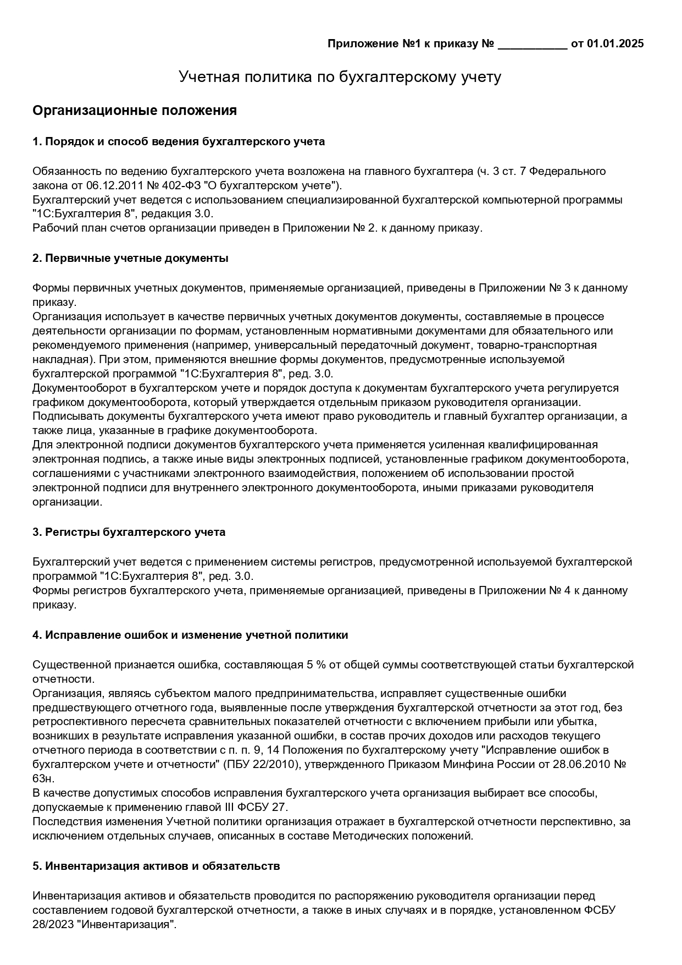

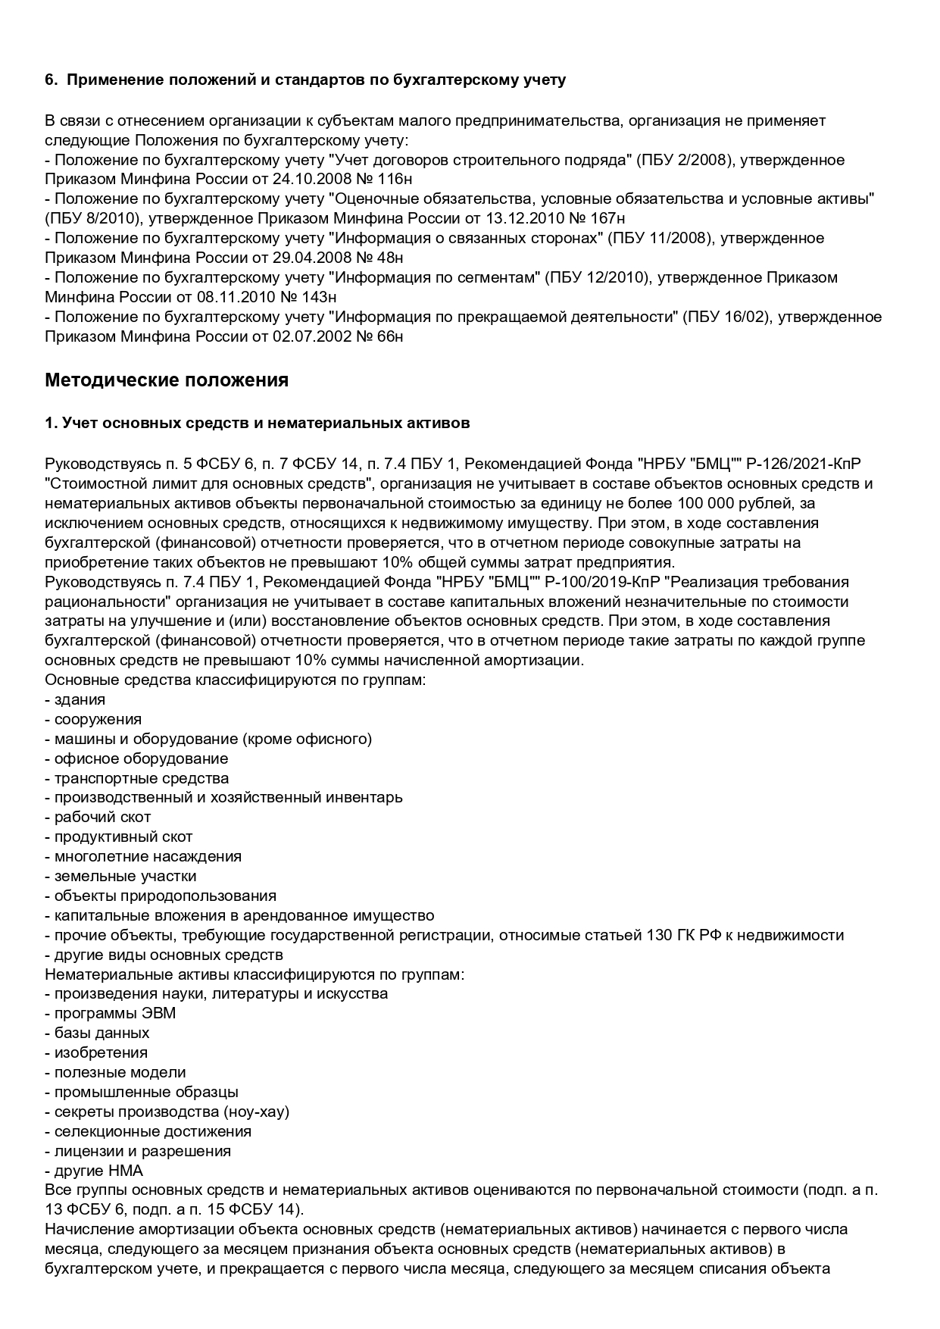

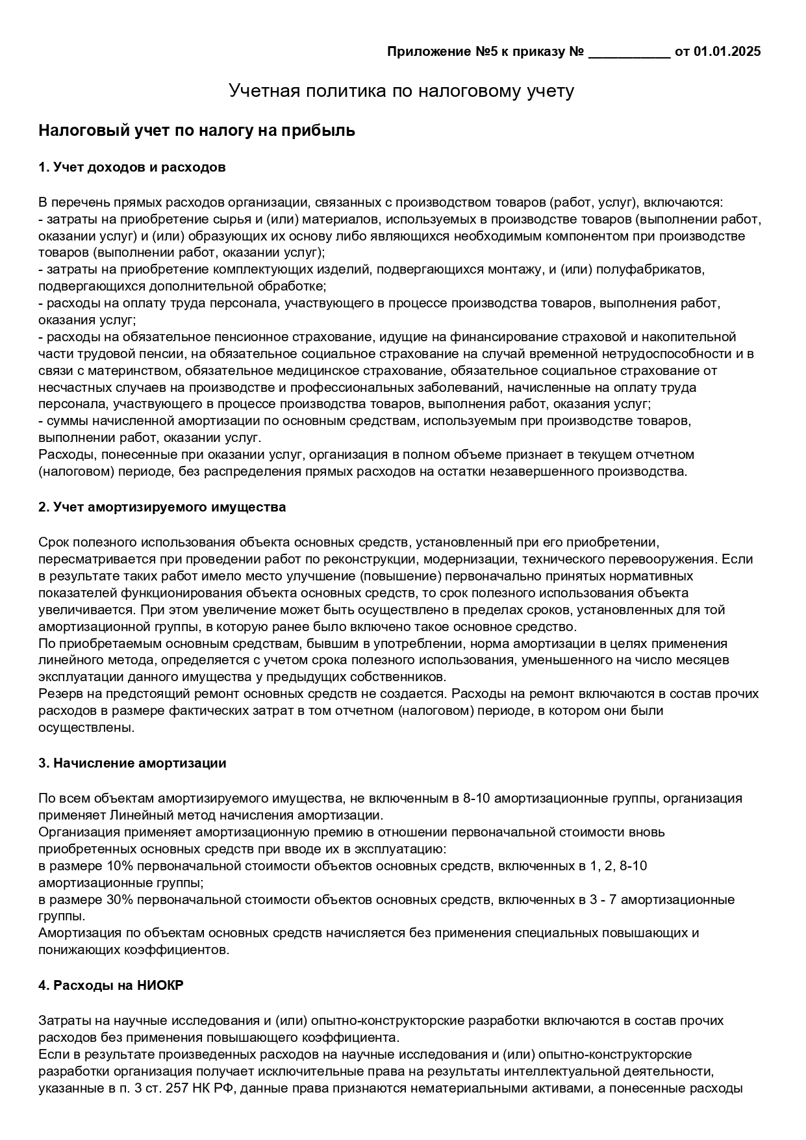

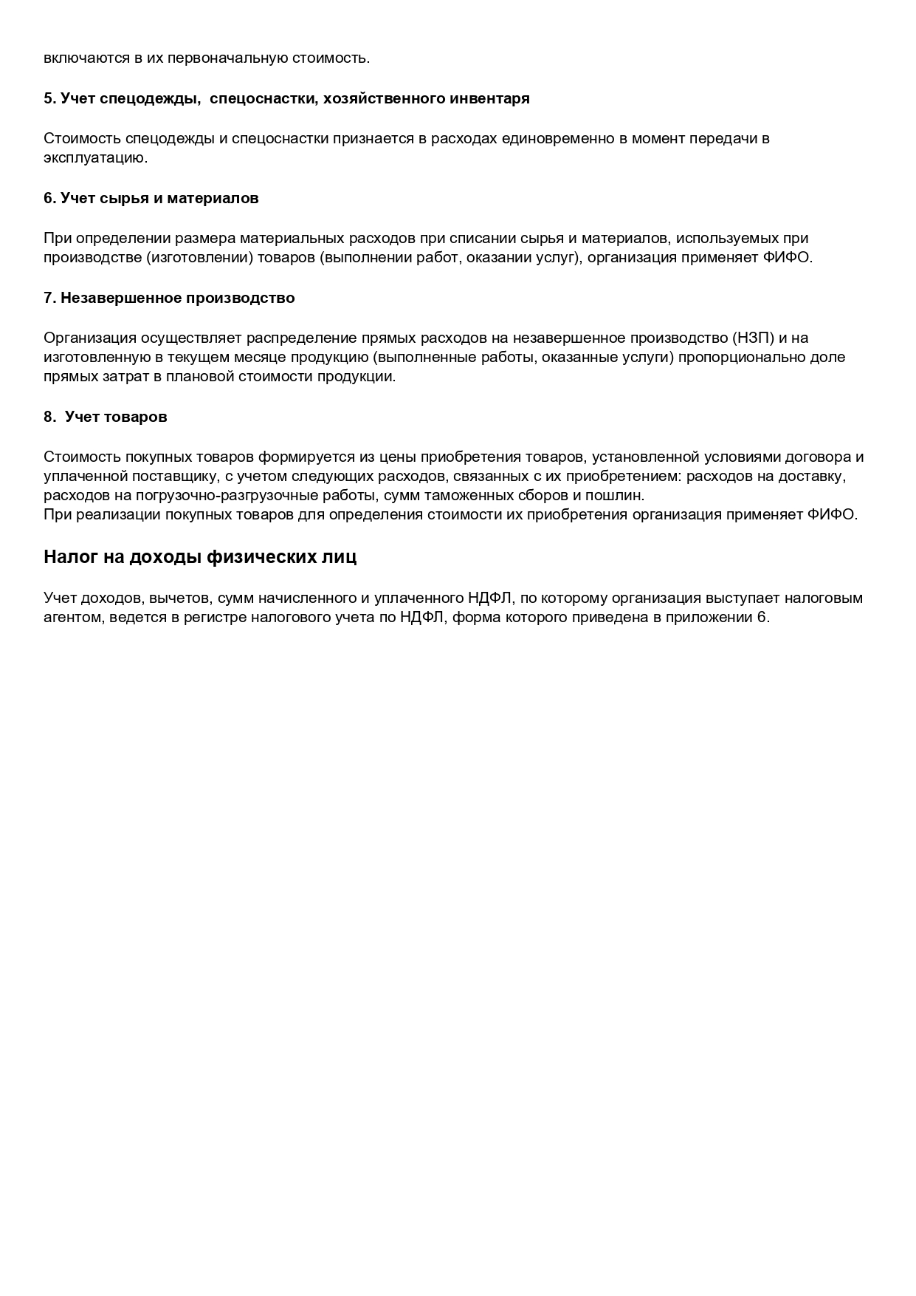

Приложение Б
Бухгалтерская отчетность ООО «Таёжное» за 2021-2023 гг.
